### HTML5期末考试复习大纲

**一、考试形式**

开卷机试(只能带手写版课堂笔记本)+课程设计

**二、考试题型**

1.选择题 15分 2.判断题 10分 3.解释代码和样式的作用10分 4.程序题 25分

5.课程设计，利用一周时间完成上交作品和视频 35+5分

**三、基础知识**

详见PPT，

涉及：JQ的基础知识，JQ的常见方法，JQ的基本语法，JQ中的text()和val()的作用（21_jQuery对class及元素操作）；

JQ的过滤选择器， JQ中查找同辈元素，fadeIn()和fadeOut()（16_jQuery选择器与显隐动画）

JS，JS如何定义一个变量，HTML DOM，innerHTML的作用（12_JS对元素内容和元素属性的操作）；

HTML5中常用的新标签（01_HTML5课程介绍）；

HTML5表单（必填字段属性、滑块、简短的提示信息，焦点获取）（04_利用CSS3样式制作旅游信息网页面）

HTML5文件的声明，img标签的语法，CSS样式，CSS3样式中的圆角、阴影、transition、translate、过滤器、属性选择器，animation-delay，（05_旅游信息网中动画的制作）

JS中的，定时器的使用方法（10_JS对象的创建与BOM定时器）

自己整理。

**四、项目案列**

1.HTML5的新标签布局网页

2.表单代码的编写

3.css3实现两张图片切换效果

4.css3实现图片缩放效果

5.单击按钮，实现滚动条缓慢滚动到顶部的效果

6.手机端淘宝产品列表页面

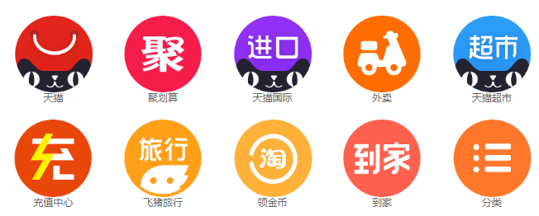

7.多张图片的切换，实现每隔几秒钟淡入淡出的效果

8.利用JS折叠导航的实现

9.利用JS代码实现 Tab标签切换效果

10.利用JS实现元素显示和隐藏效果

11.编写Jquery完成鼠标滑动到另外一个标题上，红色线缓慢移动过来的效果

12.JQ代码实现折叠菜单

13.利用JQ代码实现大图片轮播

14.利用jquery节点操作法实现新闻列表循环滚动播放

15.利用jquery实现手风琴效果

加入考试组

2020-2021学年第1学期 计算机319A1、计算机319A2、计算机319B、计算机319C班《Web前端开发》试题（笔记开卷+课程设计）考试时间（90分钟+1周）

密码 1234

计算机319C (42)还差4个人